REVIEW EXTRALEVELING 602TH GRADE JT 2026
El siguiente material te va a servir como REFUERZO para poder presentar la EXTRANIVELACIÓN DE INGLÉS correspondiente al SEGUNDO PERIODO.
Sigue las instrucciones que te daré a continuación:
- Toma tu cuaderno de inglés y EN UNA HOJA completa , haz un separador que diga REFUERZO EXTRALEVELING SECOND TERM”.
- Copia y resuelve TODO EL TALLER TODO el taller en tu cuaderno.
- NO ACEPTO FOTOCOPIAS O IMPRESIONES.LO ÚNICO QUE SE ACEPTA IMPRESO O FOTOCOPIADO SON LAS IMÁGENES, el resto del taller TODO debe ser a MANO. ( Se ha comprobado que entre más escriba el ser humano, activa más el cerebro y retiene más información).
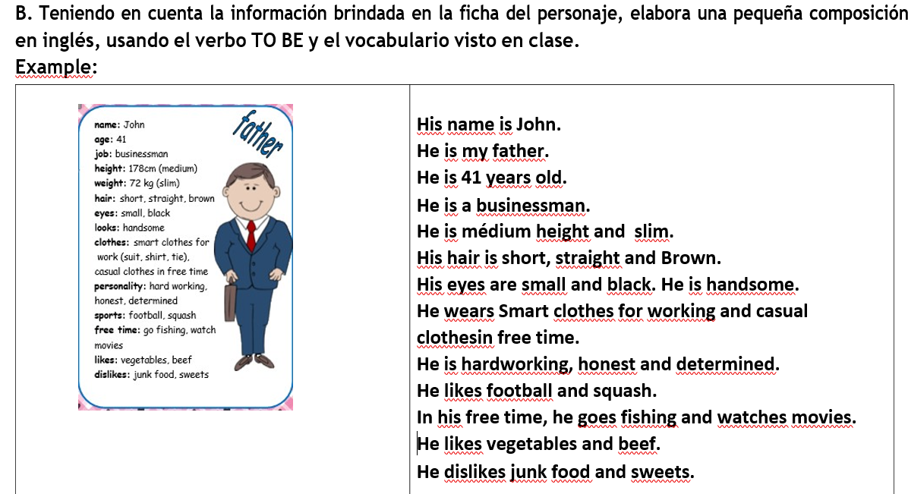
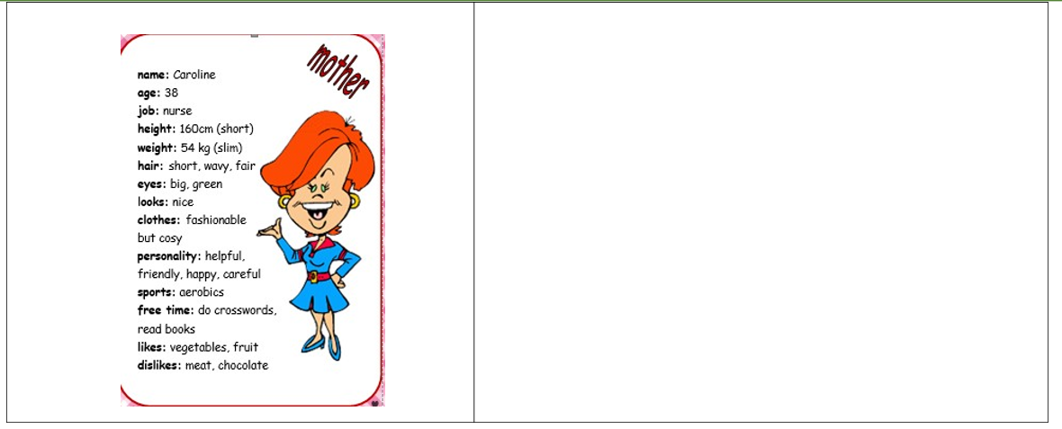
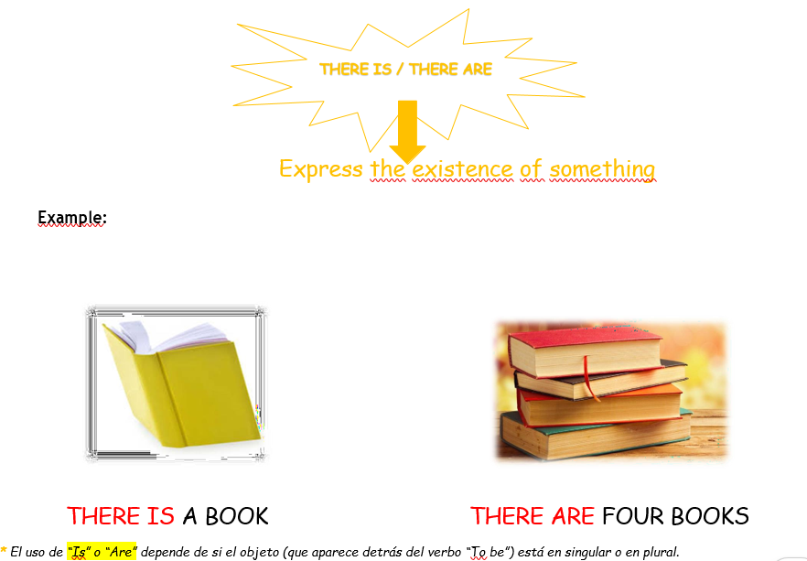
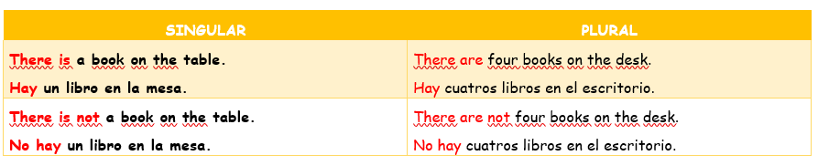
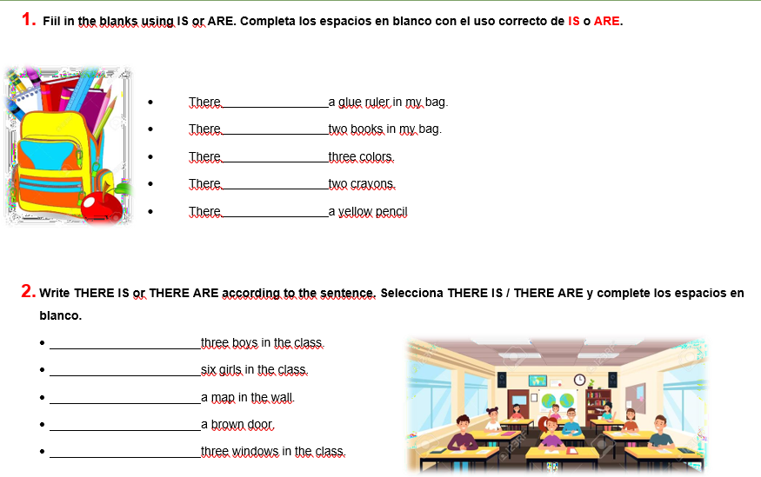
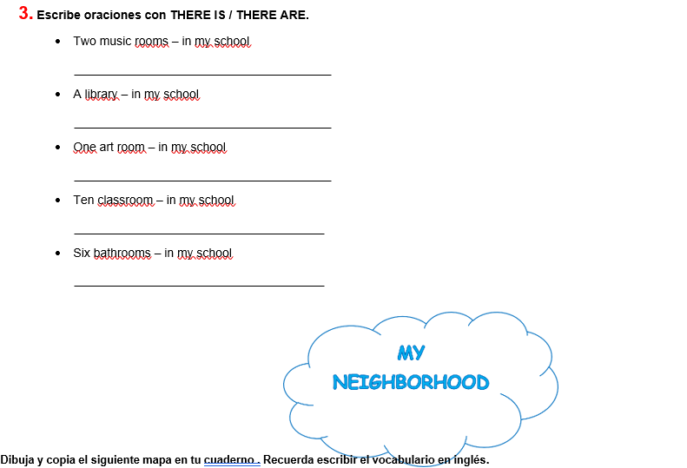
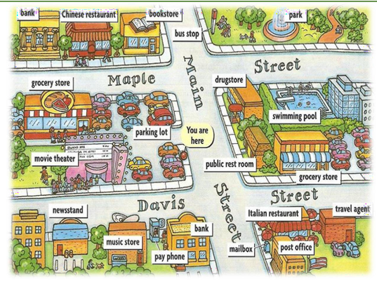
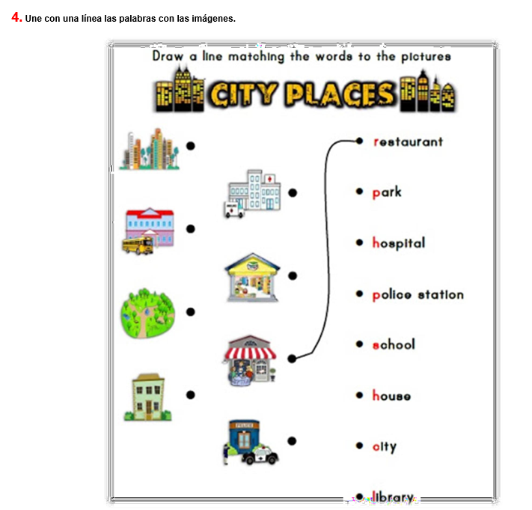

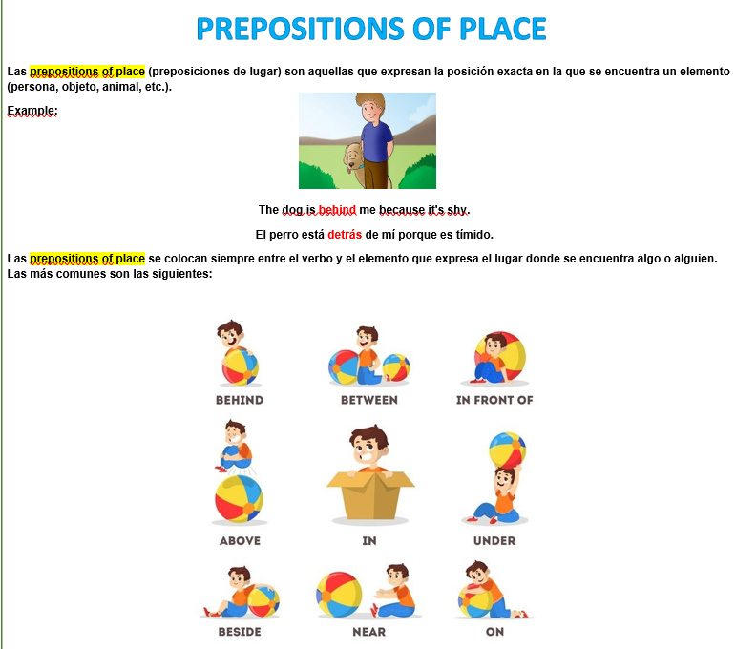
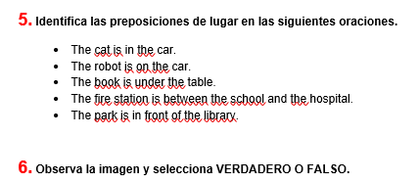
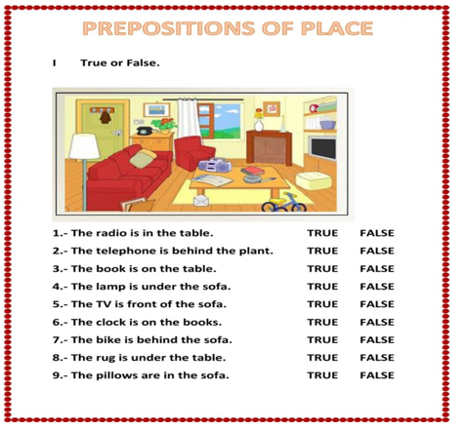
THE FAMILY
